**Traceability matrix**

|  |  |  |  |  |  |  |
| --- | --- | --- | --- | --- | --- | --- |
|  | UC1 | UC2 | UC3 | UC4 | UC5 | UC6 |
| REQ1 | × | × |  |  |  |  |
| REQ2 |  |  | × | × |  |  |
| REQ3 |  |  |  |  |  |  |
| REQ4 |  |  |  |  |  |  |
| REQ5 |  |  |  |  |  |  |
| REQ6 |  |  |  |  |  |  |

**Author**

何启凡：REQ1 (登录)，UC1（登录），Subroutine UC2（用户信息验证）

赵梓涵：REQ2 (注册)，UC3（注册），Subroutine UC4（用户信息登入）

* Use case schema

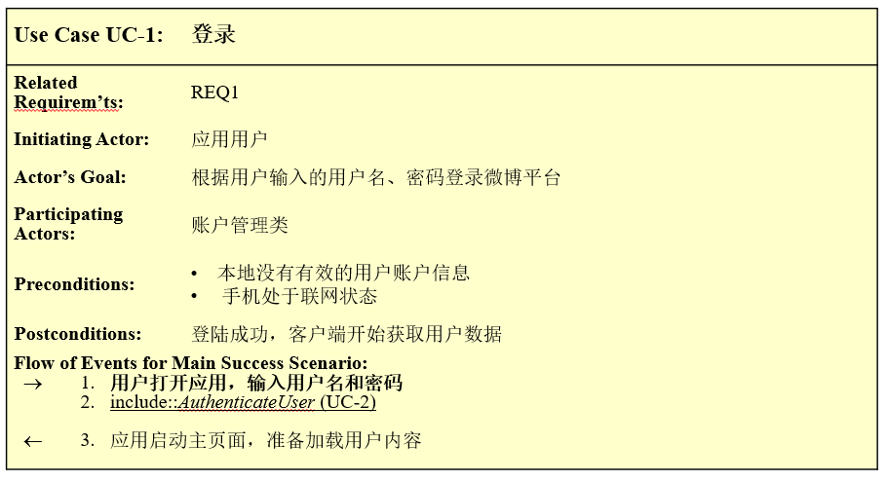

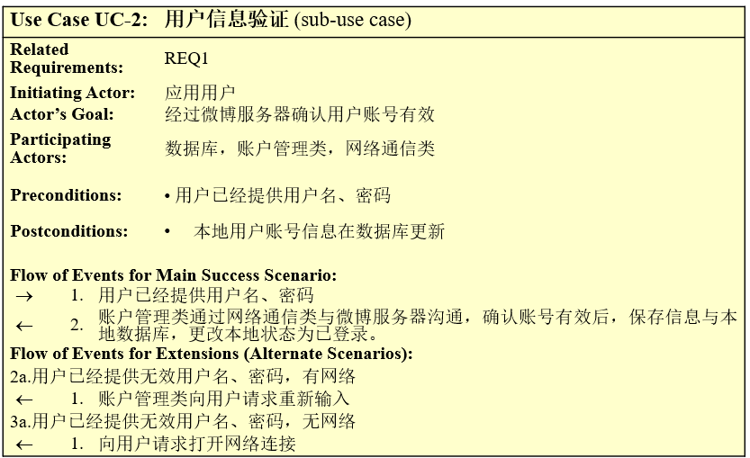

* Use case diagram

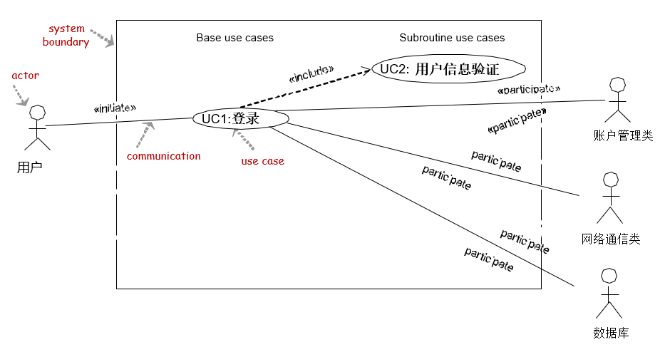

* Acceptance Test

ATC1.01 用有效的用户名密码登录（有网络）。（成功/失败）

ATC1.02 用有效的用户名密码登录（无网络）。（成功/失败）

ATC1.03 用无效的用户名密码登录（有网络）。（成功/失败）

ATC1.04 用无效的用户名密码登录（无网络）。（成功/失败）

ATC1.05 已登录后重新登陆（有网络）。（成功/失败）

* System sequence diagram

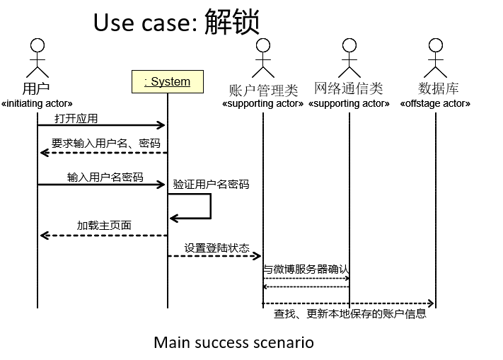

**赵梓涵 注册功能：**

* Use case schema

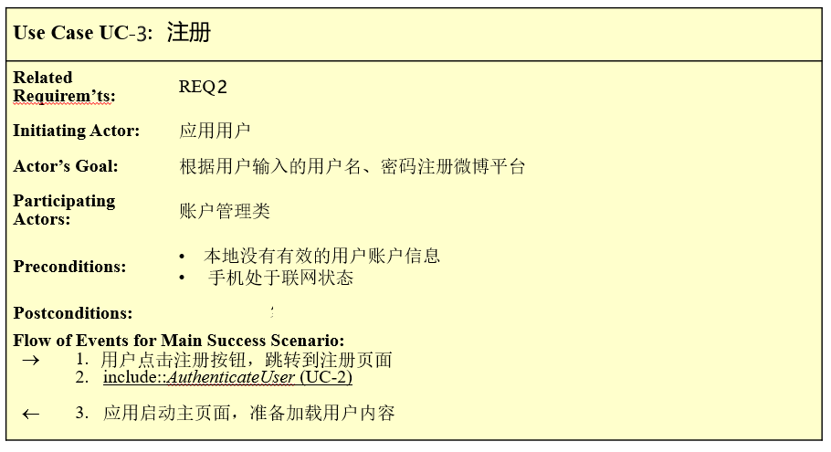

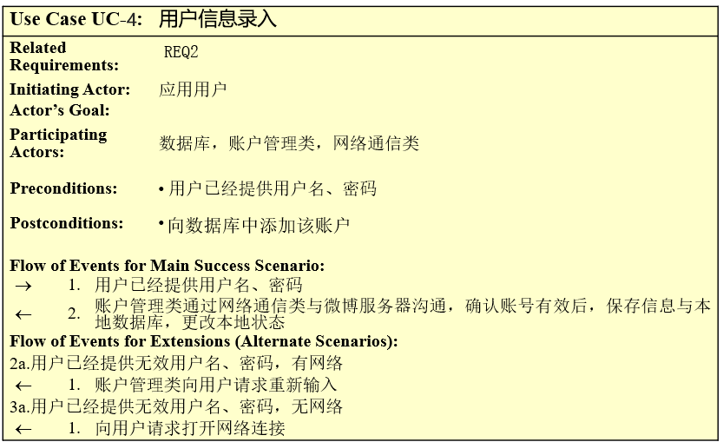

* Use case diagram

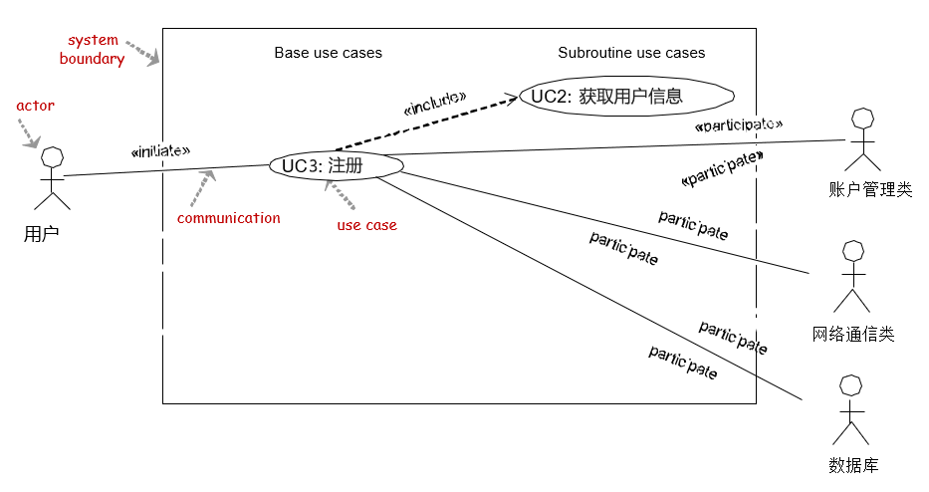

* Acceptance Test

ATC1.01 用有效的用户名密码注册（有网络）。（成功/失败）

ATC1.02 用有效的用户名密码注册（无网络）。（成功/失败）

ATC1.03 用无效的用户名密码注册（有网络）。（成功/失败）

ATC1.04 用无效的用户名密码注册（无网络）。（成功/失败）

* System sequence diagram

